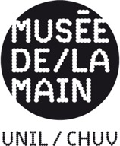

DOSSIER DE PRESSE

MANGER. LA MÉCANIQUE DU VENTRE

1.7.2020 – 15.8.2021

Un voyage audacieux et interactif dans le tube digestif

Une production du Muséum d’histoire naturelle de Neuchâtel

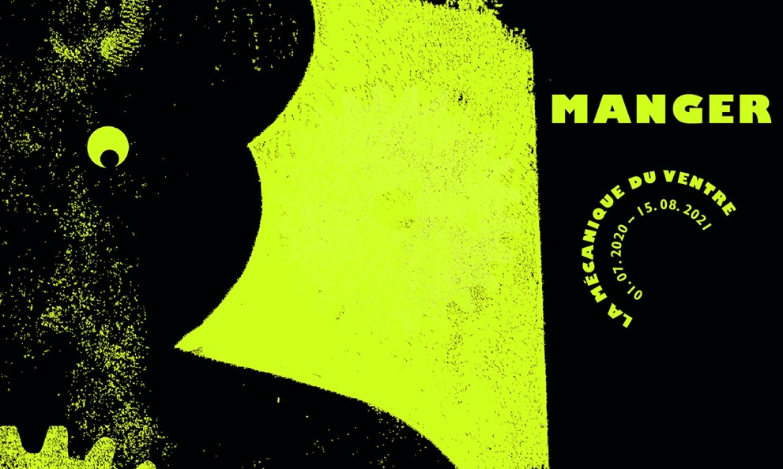

Contact médias

Martine Meyer, conservatrice, relation médias, martine.meyer@hospvd.ch

021 314 49 64 (lu, ma, je)

Images pour les médias, à télécharger

[www.museedelamain.ch/manger-presse](https://www.museedelamain.ch/manger-presse)

Sommaire

1. Communiqué de presse 3

2. Parcours dans l’exposition 5

3. L'exposition en musique (CD): Les Petits Chanteurs à la Gueule de Bois 7

4. Evénements et médiation culturelle 8

5. Réalisation et partenaires 10

6. Musée de la main UNIL-CHUV 12

7. Informations pratiques 13

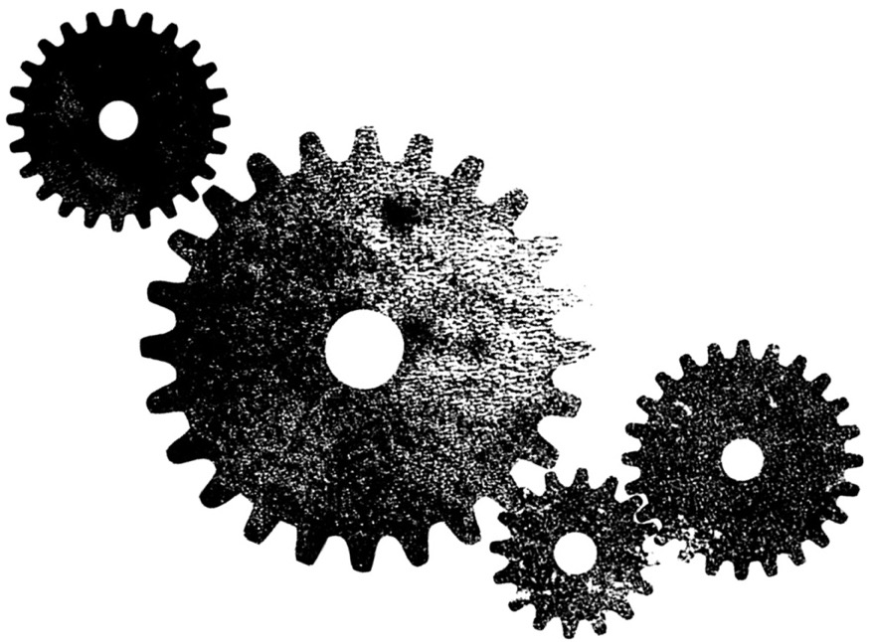

JulJulie C. Fortier, *Le piège*, 2018

Sculpture olfactive, 131 perles en porcelaine, parfum

# CommuniquÉ de presse

MANGER. LA MÉCANIQUE DU VENTRE    
1.7.2020 – 15.8.2021  
Une production du Muséum d’histoire naturelle de Neuchâtel

L’exposition : un voyage audacieux et interactif dans le tube digestif (bilingue FR-DE)  
Dans la lignée de ses expositions thématiques interactives, à l’intersection entre sciences, médecine et société, le Musée de la main UNIL-CHUV a le plaisir d’accueillir une création du Muséum d’histoire naturelle de Neuchâtel : « MANGER. La mécanique du ventre ». Cette épopée interactive à l’intérieur du tube digestif met en lumière un processus naturel et autonome dont nous n’avons pas toujours conscience. Elle invite les visiteurs à comparer les particularités digestives du règne animal. Elle questionne diverses pratiques culinaires qui révèlent la dimension sociale de l’alimentation et son impact sur la santé.

*Un parcours initiatique entre tripes et boyaux*L’exposition est conçue comme un voyage au cœur des entrailles et des boyaux, là où le corps puise les précieux nutriments nécessaires à son fonctionnement. Comment faire passer une pomme dans nos cellules ? Est-il possible de boire à l’envers ? Et sauriez-vous dessiner le parcours d’un sirop et d’une part de gâteau, de son ingestion à son élimination ? Le tube intestinal recèle bien des mystères, lui qui abrite un monde parallèle où les bactéries besogneuses du microbiote cohabitent avec d’éventuels parasites intestinaux.

*De l’humain à l’animal*Si chacun possède une expérience propre de la digestion, l’exposition ambitionne de faire découvrir de multiples « réalités digestives ». Du point de vue biologique, les grandes étapes de la digestion sont comparables entre les espèces animales et humaine, néanmoins les particularités sont nombreuses et parfois surprenantes. Elles témoignent de l’adaptation de chaque espèce à son régime alimentaire et à son environnement, comme les oiseaux qui broient mécaniquement leur nourriture grâce aux cailloux contenus dans leur gésier, ou les herbivores dont l’intestin abrite une population microbienne capable de se nourrir de la cellulose contenue dans l’herbe. La scénographie immersive et originale suit une ligne organique, alternant suggestions et évocations plus directes, à l’image des parois sur lesquelles le visiteur est invité à admirer les dentelles poétiques des villosités de l’estomac.

*Science en musique*La digestion s’accompagne souvent de bruits intempestifs et variés et le parcours digestif de l’exposition n’aurait su rester muet. Ainsi l’exposition est enrichie d’une bande son originale et mélodieuse spécialement conçue par les *Petits Chanteurs à la Gueule de Bois* (Neuchâtel). Les compositions se révèlent aussi audacieuses qu’hilarantes, tout comme les vidéos qui les accompagnent, proposant une expérience musico-scientifique sans précédent ! Un CD permet de prolonger le plaisir chez soi.

DOSSIER DE PRESSE ET SUPPORTS   
Les visuels de l’exposition sont à disposition des médias dès le 30 juin à 12h30 sur :  
[www.museedelamain.ch/manger-presse](https://www.museedelamain.ch/manger-presse).

Des extraits des chansons des Petits Chanteurs à la Gueule de Bois et les bruits de notre digestion sont à disposition sur demande.

L’équipe du musée vous met volontiers en lien avec les concepteurs de l’exposition et des spécialistes de l’alimentation ou de la digestion.

ACCUEIL DU PUBLIC   
La visite de l'exposition ainsi que les activités proposées sont adaptées aux mesures de protection recommandées par l’OFSP et l’Association des musées suisses. Elles sont susceptibles d'évoluer en fonction de l'actualité. Restez informé sur le site internet et les réseaux sociaux du musée.

En raison de la situation sanitaire actuelle, l’exposition ne sera pas inaugurée par un vernissage public.

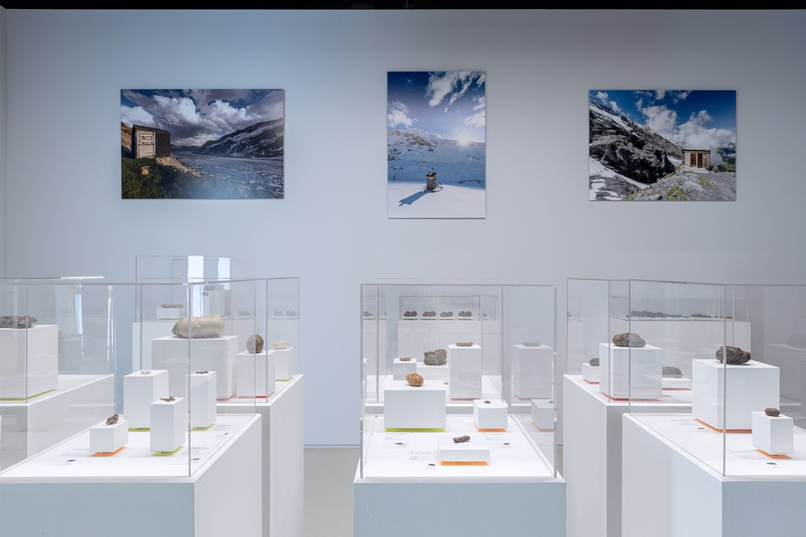

© Musée de la main UNIL-CHUV

# PARCOURS DANS L’EXPOSITION

**Apériclub**

*Prélude !* Avant de plonger dans la mécanique du ventre, composez l’entrée en musique de votre odyssée digestive. D’habitude dissimulés, les sons gênants des entrailles sont cette fois amplifiés.

**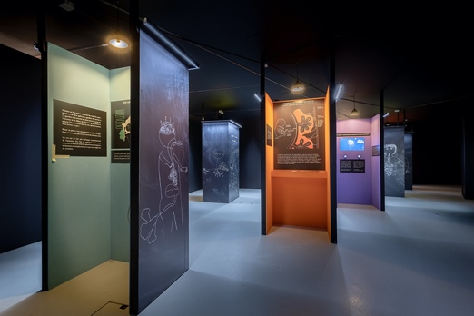Des tubes, des sacs et des trous**

*Anatomie du tube digestif.* La croissance, le développement et la reproduction sont des processus communs à tous les êtres vivants. Mais sauriez-vous répondre aux questions suivantes ? Comment un arbre transforme-t-il de l’air en bois ? Les fœtus font-ils pipi dans le ventre de leur maman ? Et les êtres humains sont-ils, malgré leur complexité, simplement des donuts glorifiés ?

**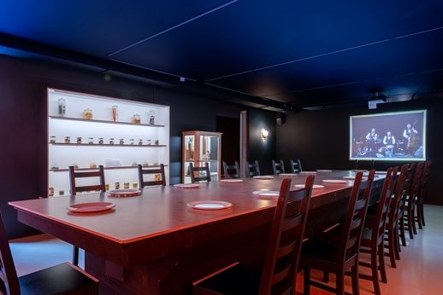À table !**

À chacun son festin : bois, crottes, plantes ou steaks font le bonheur de différents animaux. Techniques de chasse ou particularités du système digestif, les êtres vivants se sont adaptés à leurs ressources alimentaires. Manger, c’est faire devenir sienne la chair de l’autre et accepter d’être soi-même le repas d’autrui. À petites ou grandes bouchées, avec ou sans survie.

**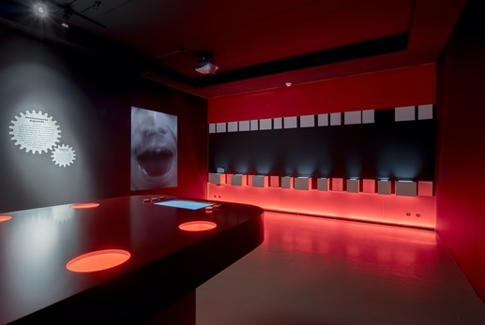Préliminaires digestifs**

*La bouche.* La bouche remplit de nombreuses fonctions : défense, détection de toxicité, chasse, déchiquetage de la nourriture et début de la digestion des sucres. Entrée anatomique du tube digestif et première étape du nourrissage, la bouche n’est pas toujours utilisée de la même manière. Langue, dents, bec, goût et salive sont optimisés pour diversifier ou spécialiser l’accès à la nourriture.

**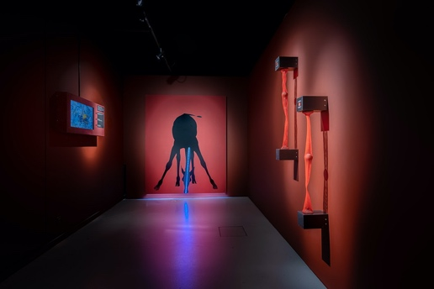Sens unique recommandé**  
*L’œsophage*. L’œsophage conduit la nourriture de la bouche à l’estomac. Ce tube en apparence simple est bien plus sophistiqué qu’il n’y paraît. Grâce à des contractions musculaires coordonnées, la nourriture est poussée vers l’estomac, même en faisant le poirier. De plus, chez certains animaux, il remplit des fonctions inattendues.

Toutes les photos de scénographies   
© Musée de la main UNIL-CHUV

**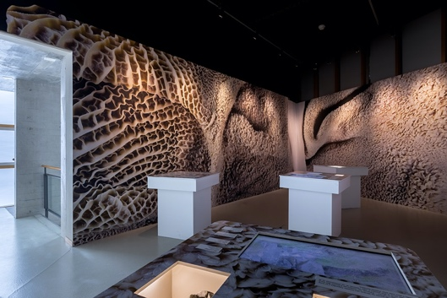Salle d’attente**

*L’estomac.* Après le passage dans l’œsophage, la nourriture pénètre dans l’estomac où elle séjourne quelques heures. Elle est alors brassée dans un milieu très acide jusqu’à être réduite en bouillie. Mais l’estomac a plus d’un tour dans son sac tel le vomissement défensif inventé par certains oiseaux pour chasser les intrus.

**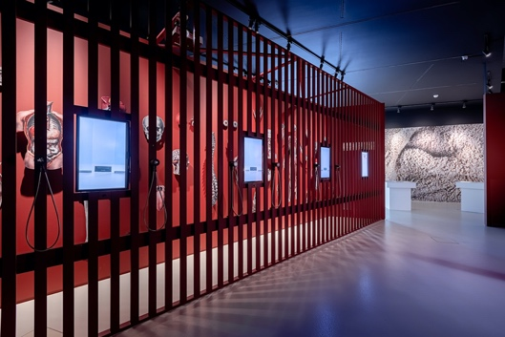Transit et entrailles**  
*L’intestin grêle*. Dans l’intestin grêle, un cocktail d’enzymes et de bile dégrade les grandes molécules en particules plus petites. Celles-ci sont absorbées par la paroi de l’intestin et sont ensuite transportées vers le reste du corps. L’abondance de nutriments qui transitent par l’intestin est une aubaine pour de surprenants vers parasites.

**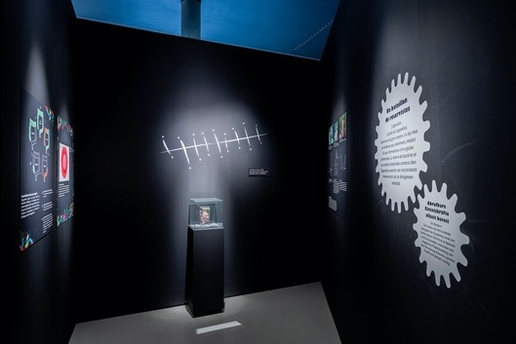Un bataillon de réservistes***L’appendice*. L’utilité de l’appendice, diverticule du gros intestin, n’a été mise en évidence que récemment, mettant fin aux interventions chirurgicales préventives. La réserve de bactéries et les nodules lymphoïdes contenus dans l’appendice assurent une recolonisation bienvenue en cas de dérèglement intestinal.

**Côlon et colonies***Le gros intestin.* Dernière étape du tube digestif, le gros intestin se charge de réabsorber l’eau et termine la digestion des aliments. Il abrite le microbiote intestinal, communauté microbienne avec laquelle l’organisme vit en symbiose. Les bactéries contenues dans notre intestin peuvent-elles influencer notre corps et notre esprit ?

**À la diète !**

*Les effets d’un jeûne prolongé.* Que se passe-t-il lorsque l’organisme n’ingère aucune nourriture ? Quelles stratégies le corps met-il en place pour pallier l’absence d’apport énergétique externe ? Humains et animaux se sont adaptés afin de supporter des jeûnes plus ou moins longs, imposés par les saisons, le comportement ou l’organisme lui-même.

**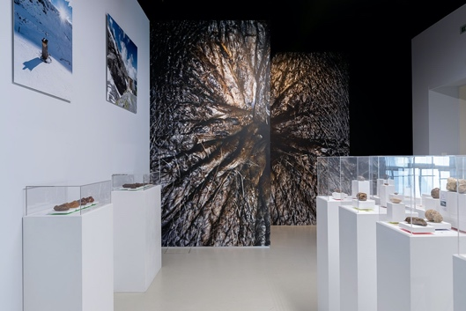**

**Mission accomplie**  
*Selles, fumées, fientes et guanos*. Résidus de la digestion, les matières fécales sont expulsées par l’anus. Dissimulées, contemplées, voire remangées, elles sont constituées en grande partie d’eau à laquelle s’ajoutent des bactéries mortes et des fibres non digestibles. Si pour son auteur soulagé, l’aventure est vraiment terminée, ce trésor abandonné va désormais susciter de nombreuses convoitises.

Toutes les photos de scénographies   
© Musée de la main UNIL-CHUV

# L'EXPOSITION EN MUSIQUE LES PETITS CHANTEURS À LA GUEULE DE BOIS

Le système digestif ! Voilà un thème inspirant pour les Petits Chanteurs à la Gueule de Bois. La plume, l’humour et les quelques touches d’insolence du groupe ont fait de leurs chansons une trame musicale idéale pour l’exposition « Manger ». Chaîne alimentaire, microbiote et vers intestinaux : ces sujets ont été traités avec malice et intelligence. Des morceaux que l’on chantonne, dans sa tête ou à haute voix et parfois même sans s’en rendre compte !

Les titres du CD :   
*Chacun sa bouffe,* 3’19’’  
*Hannibal le bothriocéphale,* 3’21’’  
*La bactérienne,* 4’34’’  
*Rien de tel pour finir une histoire,* 3’16’’ (n’est pas présentée dans l’exposition à Lausanne)  
Compositions originales créées pour l’exposition présentée au Muséum d’histoire naturelle de Neuchâtel. Tous droits réservés, 2016 SUISA  
En vente à l’accueil du Musée de la main au prix de CHF 6.-



De gauche à droite : Lionel Aebischer (textes, guitares, balalaïka, accordéon et chant ; Raphaël Pedroli (batterie, percussions et chant) ; Frédéric Erard (contrebasse et chant).   
© Guillaume Perret

Actualités et biographie

Trois enfants du pays de Neuchâtel, trois musiciens et trois chanteurs à barbe ! Lionel Aebischer, Raphaël Pedroli et Frédéric Erard font partie du paysage musical et culturel romand depuis plus de 10 ans. Les PCGB ont enregistré 5 CD et participé à de nombreux projets musicaux.

Informations et dates de concerts : [www.pcgb.ch](https://www.pcgb.ch/)

# ÉVÉNEMENTS ET MÉDIATION CULTURELLE

Afin de sensibiliser aux mécanismes de la digestion, à l’importance de la nutrition et aux enjeux de l’alimentation, le Musée de la main UNIL-CHUV propose une série d’événements et d’activités, en lien avec l’exposition « Manger. La mécanique du ventre », qui ont pour but de créer des passerelles entre la science et la cité.

**Journées « Santé et alimentation »,** pour s’informer et échanger avec les diététiciennes du Service Endocrinologie, Diabétologie, Métabolisme du CHUV :  
*Cuisine méditerranéenne, un art de vivre. Complicité gourmande et nutritionnelle*Samedi 14.11.2020, 14h-17h en continu  
*Les graisses c’est bon pour la santé !*  
Samedi 6.2.2021, 14h-17h en continu

**Cours Connaissance 3, l’Université des séniors**

Des éclairages scientifiques pour explorer les méandres de la digestion.   
Trois séances : Vendredis 6, 13 et 20.11.2020, 10h30- 12h   
Informations et inscriptions dès mi-août :   
[www.connaissance3.ch/offre-de-cours](http://www.connaissance3.ch/offre-de-cours" \t "_blank)

**Activités Famille / Jeune public**Des ateliers pour explorer un mécanisme souvent méconnu : manger ! Et devenir des spécialistes du goût.   
Sur inscription. Prix : CHF 15.- adulte, CHF 10.- enfant, comprenant la visite de l'exposition

*Le goût, comment ça marche ?*En famille (6-106 ans) : Dimanches 25.10 et 22.11.2020, 31.1 et 28.3.2021, 14h30-16h30   
Jeune public (6-8 ans) : Mercredis 7.10 et 11.11.2020, 10.2 et 10.3.2021, 14h-16h  
On salive à l'idée d'une glace au chocolat mais on grimace à la vue d'un asticot rôti. Tout est histoire de goût, et de culture ! Menez des expériences délicieusement amusantes avec vos papilles. Un atelier proposé par L'éprouvette, laboratoire public de l'UNIL

**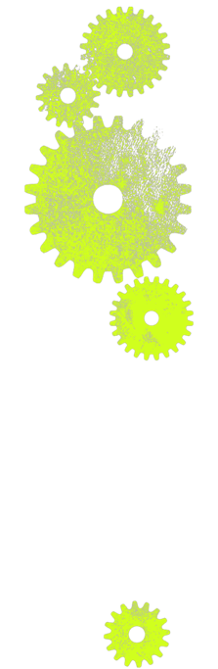***Amuse-bouche*En famille (4-104 ans) : Dimanches 29.11.2020, 28.2, 21.3 et 9.5.2021, 14h30-16h30   
Jeune public (4-6 ans) : Mercredis 14.10 et 25.11.2020, 20.1, 17.3 et 19.5.2021, 14h- 16h   
Tour à tour scientifique ou cuisinier-ère, partagez un moment convivial autour d'une table pour décrypter les secrets de la digestion tout en mettant vos papilles à l'épreuve ! Repartez avec un petit souvenir que vous pourrez déguster en famille.   
Un atelier conçu par le Musée de la main en collaboration avec L'Atelier des musées (NE)

**Visites commentées**Explorez les méandres du système digestif avec un-e médiateur-trice culturel-le.  
Samedis 10.10.2020, 13.2 et 8.5.2021, 16h- 17h   
Sur inscription. Prix : adulte CHF 15.-, enfant dès 7 ans CHF 10.-, entrée au musée comprise

**Autres visites commentées**En français, anglais et portugais  
Sur demande 2 semaines à l'avance   
Prix groupes : CHF 100.-, entrée au musée non comprise. Durée : 1h

**Ateliers Écoles et Parcours découverte pour les élèves**Les ateliers pour les écoles ont été conçus par l'Unité PSPS - Unité de promotion de la santé et de prévention en milieu scolaire (VD).   
*À table ! (1-4P, 4-8 ans)   
La digestion sous la loupe (5P-11S, 9-15 ans)   
L'alimentation dans tous ses états (post-obligatoire, 16-20 ans)*   
Les parcours découverte pour les élèves sont à télécharger sur www.museedelamain.ch, À faire, [Écoles](https://www.museedelamain.ch/fr/100/A-faire" \l "796).

Programme complet des activités, réservations et informations : www.museedelamain.ch, À faire, musee.main@hospvd.ch, +41 (0)21 314 49 55

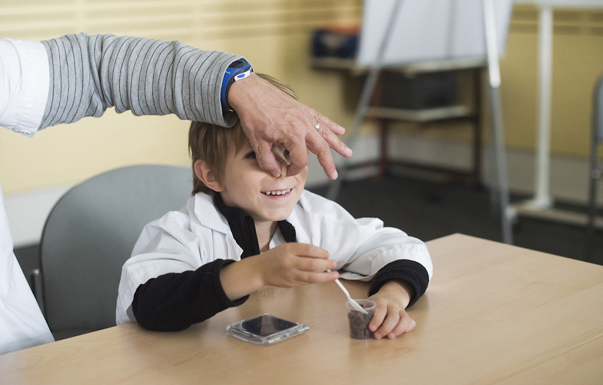

© Nicolas Lieber



**5. R**É**ALISATION ET PARTENAIRES**

# RÉALISATION ET PARTENAIRES



# LE MUSÉE DE LA MAIN UNIL-CHUV

Dans un esprit d'ouverture et de curiosité, le Musée de la main propose des expositions temporaires sur des sujets d’actualité. Il jette un regard pluriel sur le monde afin de sensibiliser l'ensemble de la population aux enjeux des innovations scientifiques et médicales. Il participe ainsi de manière originale et interactive à rapprocher les sciences des citoyens.

Par ses thématiques au croisement des sciences, de la culture et de la société, son approche pluridisciplinaire et interactive, sa muséographie immersive et fortement scénographiée, ainsi que ses multiples partenariats avec des chercheurs-euses et des spécialistes, le Musée de la main s’est construit au fil des ans une identité et une image unique en Suisse romande.

[Une rétrospective](https://www.museedelamain.ch/fr/115/A-revoir) en images des expositions passées est proposée sur son site internet.

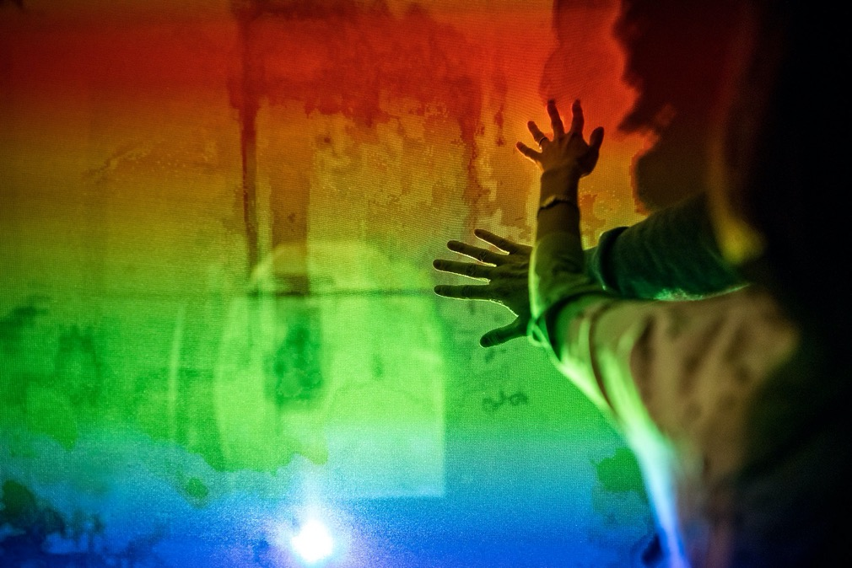

# INFORMATIONS PRATIQUES

**HORAIRES**

Lu : Fermé  
Ma-ve : 12h-18h

Sa-di et jours fériés : 11h-18h

Pour les écoles, ouvert aussi le matin sur réservation.

**ENTRÉES**

Adulte : CHF 10.-, dès 10 personnes : CHF 8.-

Réduit : Enfant 7-16 ans, AVS, AI, étudiant, chômeur : CHF 5.-, dès 10 personnes : CHF 4.-

Gratuit : Enfant jusqu’à 6 ans, École publique vaudoise, 1er samedi du mois



Musée de la main UNIL-CHUV

Rue du Bugnon 21

CH - 1011 Lausanne

+41 (0)21 314 49 55

[musee.main@hospvd.ch](mailto:musee.main@hospvd.ch)

www.museedelamain.ch